Rio do Sul, 03 de Julho de 2018.

EDITAL DE CONVOCAÇÃO

ADRIANO COELHO, Presidente da União de Câmaras e Vereadores do Alto Vale do Itajaí - UCAVI, no uso de suas atribuições estatutárias,

CONVOCA

Pelo presente Edital, os Srs. Vereadores das Câmaras Municipais associadas à União de Câmaras e Vereadores do Alto Vale do Itajaí - UCAVI, o Presidente da AMAVI, os integrantes do CONCAVI e do SECAVI, para a Assembléia Geral Ordinária da UCAVI, a realizar-se no dia 14 de Julho, tendo como local o CENTRO DE EVENTOS HERANÇA TROPEIRA, situada na Estrada Osvaldo Reif, nº 775, Bairro Arroio Grande, no município de POUSO REDONDO - SC, com início marcado para as 9h, em primeira convocação com a presença de 50% mais um associado, e às 9h30min em segunda convocação com qualquer número de associados presentes, para apreciarem e deliberarem sobre a seguinte:

ORDEM DO DIA

09:00 – Abertura da Assembleia;
09:30 – Apresentação e deliberação de moções;
10:00 – Palestra com o Consultor Jurídico da UVB, Dr. André Camilo;
11:30 – Assuntos internos da entidade e informações sobre prejulgados do Tribunal de Contas do Estado;
11:50 – Assuntos do Fórum da Mulher Parlamentar – Fompavi;
11:55 – Palavra livre;
12:00 – Encerramento.
Estamos empenhados para fazer uma UCAVI forte e representativa, sua participação é fundamental. Não deixe de comparecer.
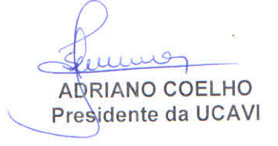

Obs: Confirmar presença por e-mail ou telefone com Gabriela até dia 12 de Julho.

